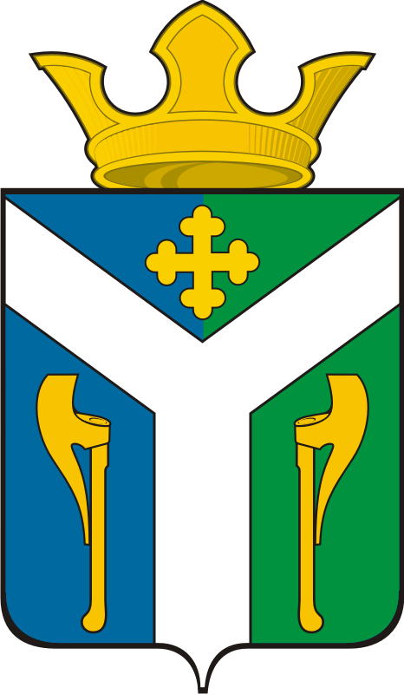
ДУМА
Усть – Ницинского
сельского поселения
Слободо – Туринского муниципального района
Свердловской области

РЕШЕНИЕ

от 29 августа 2024 г. № 108
с. Усть-Ницинское

О внесении изменений в Положение «О ежегодном отчете главы

Усть-Ницинского сельского поселения о результатах своей деятельности, деятельности администрации Усть-Ницинского сельского поселения, в том числе по решению вопросов, поставленных Думой Усть-Ницинского сельского поселения», утвержденное решением Думы Усть-Ницинского сельского поселения от 31.03.2011 № 131

В соответствии со статьями 35, 36 Федерального закона от 06.10.2003 N 131-ФЗ "Об общих принципах организации местного самоуправления в Российской Федерации", руководствуясь статьей 23 Устава Усть-Ницинского сельского поселения, Дума Усть – Ницинского сельского поселения

РЕШИЛА:

1. Внести в Положение «О ежегодном отчете главы Усть-Ницинского сельского поселения о результатах своей деятельности, деятельности администрации Усть-Ницинского сельского поселения, в том числе по решению вопросов, поставленных Думой Усть-Ницинского сельского поселения», утвержденное решением Думы Усть-Ницинского сельского поселения от 31.03.2011 № 131, следующие изменения:

1.1 в пункте 1 Положения слова «в срок до 20 марта года» заменить словами «в срок до 25 мая года»;

1.2 в пункте 5 Положения слова «заслушивается ежегодно до 1 мая года» заменить словами «заслушивается ежегодно до 1 июня года»;

1.3 в пункте 8 Положения слова «подлежат обязательному официальному опубликованию в газете "Коммунар"» заменить словами «подлежат обязательному официальному опубликованию в «Информационном вестнике Усть-Ницинского сельского поселения».
2. Опубликовать настоящее решение в «Информационном вестнике Усть – Ницинского сельского поселения» и разместить на официальном сайте Усть – Ницинского сельского поселения в информационно-телекоммуникационной сети Интернет: www.усть-ницинское.рф.

3. Контроль исполнения решения возложить на комиссию по регламенту, социальным вопросам, местному самоуправлению (председатель Сарычева С.Ю.).

Председатель Думы Усть-Ницинского Глава Усть-Ницинского
сельского поселения сельского поселения

____________ Востриков Ю.И. ___________ Лукин А.С.

